Učivo: Ohmův zákon. Elektrický odpor

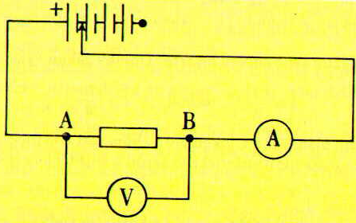

rezistor – elektrická součástka
- vodič navinutý na válci z el. izolantu

U (V) | I (A) | U : I (Ω)

Graf závislosti elektrického proudu na napětí

………………………………………………………………………………………………………………………………

Z grafu a z tabulky vidíme, že kolikrát se změní el. napětí na rezistoru, tolikrát se změní el. proud procházející tímto spotřebičem ⇒ přímá úměrnost mezi el. napětím a el. proudem … U ~ I
Ohmův zákon: Elektrický proud I v kovovém vodiči je přímo úměrný elektrickému napětí U mezi konci vodiče.
$R=\frac{U}{I}$

R – elektrický odpor
- fyzikální veličina
- závisí na vlastnostech vodiče
- [R] = 1Ω (ohm)
- ohmmetr (měřící přístroj)

